Горняки урановых шахт блокируют трассы на Кировоградщине
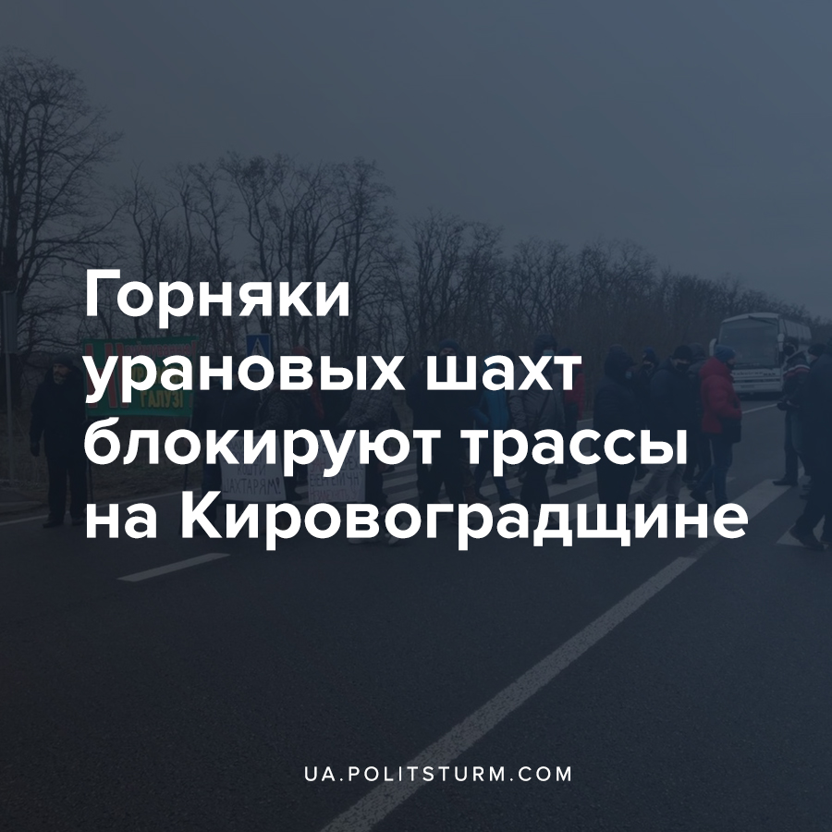

Оригинальная статья
2020-12-23
2 мин. на чтение

Как сообщает в Facebook председатель Независимого союза горняков Украины Михаил Волынец, в Кировоградской области работники урановых шахт Восточного горно-обогатительного комбината третьи сутки подряд, начиная с 21 декабря, продолжают блокировать четыре автодороги, требуя погашения задолженности по зарплате, которая на данный момент составляет около 83 млн. грн., и возобновления работы трех предприятий, которые с 7 декабря выведены в простой из-за нехватки средств.
«Работники уранодобывающих шахт Кировоградщины истощены физически и психологически, но готовы продолжать акцию протеста. Будут перекрывать трассы, пока центральные власти не выполнят два требования протестующих: рассчитаются с долгами по заработной плате, возобновят работу ГП «ВостГОК», от которого зависит благосостояние 5000 семей работников и моногородов, где расположены шахты ГП», — сообщил Волынец.

Ошибка при загрузке изображения
По его словам, по состоянию на 8.45 работники госпредприятия «ВостГОК» блокируют движение транспорта в направлениях Кропивницкий — Киев, Кропивницкий — Николаев, Кропивницкий — Кривой Рог, Кропивницкий — Александрия. Продолжается протест возле ПГТ Смолино. Также Волынец отметил, что на 10.00 делегаты от протестующих поедут в Кировоградскую ОГА, где должно состояться совещание.
Попытки достучаться до администрации рабочие предпринимали уже неоднократно, так, подобная акция протеста с перекрытием дорог была проведена 16 декабря, после которой долги были частично погашены, а 9 декабря в Киеве была проведена акция протеста под Кабинетом Министров, о чем Политштурм ранее сообщал.
Также, стоит отметить, что 22 декабря Кировоградская областная прокуратура открыла уголовное производство по факту невыплаты горнякам урановых шахт Кировоградщины заработанных средств, о чем сообщает их пресс-служба.
«Сегодня, 22 декабря 2020 года, правоохранительными органами Кировоградской области зарегистрировано уголовное производство по факту безосновательной невыплаты заработной платы работникам трех уранодобывающих шахт Кировоградщины -«Смолинской «, «Новоконстантиновской» и «Ингульской «(ГП» ВостГОК «)», — говорится в сообщении .

Ошибка при загрузке изображения
Как мы видим, протесты рабочих в нашей стране продолжаются. Рабочими движет постоянное ухудшение материального состояния, дальнейшее ограбление со стороны правящего класса капиталистов, которое сопровождается в т.ч. невыплатами зарплат.
Разумеется, что одной забастовкой, одним протестом рабочие не смогут добиться самого главного — искоренения причин накопления долгов, что кроется в постоянном желании капиталистов накапливать свои богатства за счет ограбления трудящихся. Единоразовая выплата долгов — еще далеко не победа, но успех даёт подспорье для продолжения борьбы за свои права и интересы. Лишь сплотившись вокруг цели самого уничтожения капиталистической системы рабочие могут положить конец нищенскому положению и жизненной зависимости от кучки олигархов.

Источники:
- https://ua.politsturm.com/shaxtery-trex-regionov-ukrainy-trebuyut-pogasheniya-dolgov-po-zarplate/
- https://www.ukrinform.ru/rubric-regions/3159756-gornaki-uranovyh-saht-treti-sutki-perekryvaut-trassy-na-kirovogradsine.html
- https://www.ukrinform.ru/rubric-regions/3159256-izza-dolgov-po-zarplate-na-uranovyh-sahtah-kirovogradsiny-otkryli-delo.html
- https://www.belta.by/world/view/v-ukraine-shahtery-v-znak-protesta-uzhe-sutki-perekryvajut-dorogi-421263-2020

Оригинальная статья

